Ч`ваш Республикин | 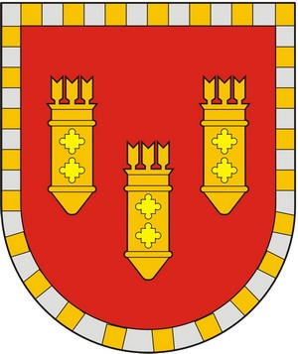 | Чувашская Республика
Улат`р район=н |  | Администрация
Администраций= |  | Алатырского района
ЙЫШ~НУ |  | ПОСТАНОВЛЕНИЕ
10.08.2020 № 275 |  | 10.08.2020 № 275
Улат`р хули |  | г. Алатырь

О внесении изменений в постановление администрации Алатырского района от 13.03.2020 № 97 «Об антитеррористической комиссии Алатырского района»

Во исполнение Федерального закона от 06.03.2006 № 53-ФЗ "О противодействии терроризму" и Указа Президента Российской Федерации от 15.02.2006 № 116 "О мерах по противодействию терроризму" и в целях повышения эффективности работы, направленной на противодействие терроризму, администрация Алатырского района
постановляет:
1. Приложение № 1 к постановлению администрации от 13.03.2020 № 97 «Об антитеррористической комиссии Алатырского района» изложить в новой редакции согласно приложению к настоящему постановлению.
2. Контроль за исполнением настоящего постановления оставляю за собой.

Глава администрации Н.И. Шпилевая

Приложение
к постановлению администрации
Алатырского района

от 10.08. 2020 г. № 275

Состав
антитеррористической комиссии Алатырского района

Председатель комиссии:
Шпилевая Н.И. – глава администрации Алатырского района.

Заместители председателя:
Егоров Д.В. - начальник отделения Управления федеральной службы безопасности России по Чувашской Республике в г. Алатырь (по согласованию);
Фирсова Т.М. – заместитель главы – начальник организационного отдела.

Секретарь комиссии:

Емельянов С.П. – заведующий сектором специальных программ.

Члены комиссии:
Катаев А.С. - начальник управления образования;
Никитина А.Ю. – заведующий сектором культуры, по делам национальностей и спорта;
Фомин А.В. – начальник МО МВД РФ «Алатырский» (по согласованию).
Кедяров С.Н. – начальник 17 ПСЧ 9 ПСО ФПС ГПС ГУ МЧС России по Чувашской Республике - Чувашии (по согласованию);
Колов И.А. – начальник Алатырского ОВО – филиала ФГКУ «УВО ВНГ России по Чувашской Республике» (по согласованию).

___________________________

